社團法人中華勞工防災協會附設職業訓練中心
小型鍋爐操作人員安全衛生教育訓練
一、課程依據：使用在每平方公分十公斤以下，且傳熱面積在十平方公尺以下之貫流鍋爐，且依勞工安全衛生教育訓練規則櫃定「雇主對特殊作業人員應接受小型鍋爐操作人員特殊安全衛生教育訓練。
二、課程大綱:小型鍋爐相關法規、種類型式及構造介紹、小型鍋爐安全運轉實習等如下表。
三、課程時數：18小時
四、開課日期： 106年07月25日 至07月28日，報名截止日期:07月24日下午2點前。
五、上課對象：1.飯店/旅館人員2.游泳池人員3醫院4洗染紡織業5.食品公司、
電子公司/工廠使用在每平方公分十公斤以下，且傳熱面積在十平方
公尺以下之貫流鍋爐4.對此課程有興趣者。
六、教學方式：1.講授法2.影片教學法3.工作教導法4.案例研討5.實習操作。
七、上課費用：每位5,500元 (優惠價5,000元)
※於開課前辦理退費者，學費退8成；於開課前2日不予退費。
八、繳費方式：匯款銀行：台灣企銀林口分行1311-216-1826 (ATM代碼:050)
帳戶名稱：社團法人中華勞工防災協會。
九、學科上課地址：新北市新莊區中正路213號3樓
十、洽詢電話：02-89915522、8991-7926 周小姐/廖小姐 傳真:02-89932008
★因需呈報勞工局，無法當日報名上課或異動，請於開課前一週完成報名，
課前三日未接到電話通知請來電詢問★
【參訓學員當天請攜帶身份證影本1份、1吋相片3張】
社團法人中華勞工防災協會報名單 (報名日期: 年 月 日 )
公司  名稱 |  |  |  |  |  | 住家  地址
聯絡人 |  |  | 公司電話 |  | 住家電話： |  |  |  |  |  | 傳 真
行類別
姓名 |  |  | 出生年月日 | 身分證字號 | 最高學歷學校名稱 |  |  |  | 職稱 |  |  | 行動電話
E-mail
合計  費用 |  |  | 繳款方式 | 匯款： |  |  |  | 現金：  (支票) |  | ATM轉帳：  (帳號末五碼)
（報名表不敷使用時，可自行影印）
註：滿20人開班，人數不足順延至下期(有意願者請儘速報名)
社團法人中華勞工防災協會附設職業訓練中心
小型鍋爐操作人員安全衛生課程表
日期 | 星期 | 時間 | 課程名稱 | 時數 | 備註
7/25 | 二 | 17:30-18:00 | 報到、課程說明 | 0.5
7/25 | 二 | 18:00-19:00 | 小型鍋爐相關法規 | 1
7/25 | 二 | 19:00-22:00 | 鍋爐自動檢查與事故預防 | 3
7/26 | 三 | 18:00-20:20 | 鍋爐種類型式及構造 | 2
7/26 | 三 | 20:00-22:00 | 鍋爐附屬裝置及附屬品 | 2
7/27 | 四 | 17:30-19:30 | 鍋爐用水及處理 | 2
7/27 | 四 | 19:30-21:30 | 鍋爐燃料及燃燒 | 2
7/27 | 四 | 21:30-22:00 | 學科測驗 | 0.5
7/28 | 五 | 09:30-15:30 | 小型鍋爐安全運轉實習及術科測驗 | 6
學科上課地址:新北市新莊區中正路213號3樓
(新莊捷運站2號出口左轉、新莊國中隔壁、中醫診所樓上3樓)
※停車資訊:
1.A新莊區公所停車場(本會對面):
由新莊區公所及星巴克巷子(建興街)進入，立體停車場
於右側，停車費一小時20元。步行至本會約3分鐘。
2.B新中停車場(本會同側):
由全家便利商店及國泰世華銀行巷子(中正路251巷)進
入，停車場為地下室停車場，停車場一小時20元。
步行本會約3分鍾。
3.機車可停樓下騎樓
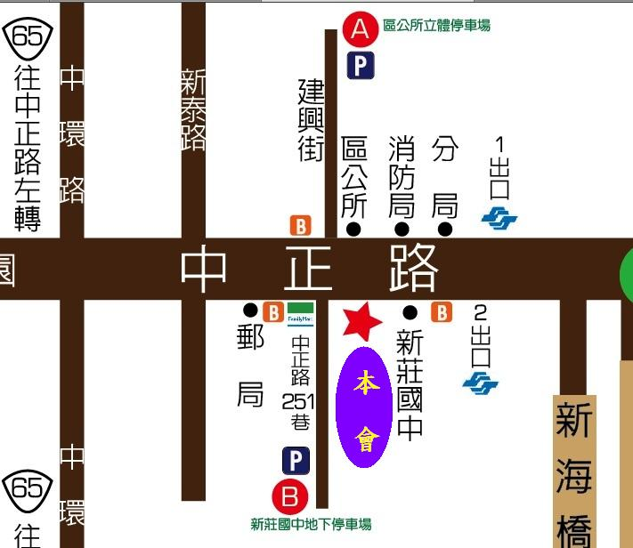

術科上課地址：台北市士林區延平北路9段212號

